SIARAN PERS

TIM KOMUNIKASI DAN MEDIA KTT ASEAN 2023

No.32/SP/TKM-ASEAN2023/INA/5/2023

Polri Antisipasi Serangan Siber di KTT ke-42 ASEAN Labuan Bajo

Jakarta, 5 Mei 2023 – Kepolisian RI (Polri) bersama Badan Siber dan Sandi Negara (BSSN) bekerja sama mengantisipasi terjadinya serangan siber pada saat penyelenggaraan Konferensi Tingkat Tinggi (KTT) ke-42 ASEAN 2023 di Labuan Bajo, Nusa Tenggara Timur (NTT), pada 9 hingga 12 Mei mendatang.

Demikian ditegaskan Asisten Operasi Kapolri (Asops) Irjen Pol. Agung Setya Imam Effendy dalam diskusi Forum Merdeka Barat 9 (FMB9) bertajuk “Kesiapan KTT ke- 42 ASEAN 2023 Labuan Bajo” di Jakarta, Jumat (5/5/2023).

Polri pun menyiapkan satuan tugas (satgas) khusus untuk mengantisipasi kemungkinan serangan siber tersebut.

"Terkait potensi gangguan yang bisa muncul di ranah siber, kami juga bersama BSSN menyelenggarakan upaya pengamanannya," ujar Agung.

Pengamanan di wilayah siber itu dilakukan dengan konfigurasi terintegrasi bersama BSSN, Polri, intel BIN, dan intel TNI. "Ini menjadi dinamika yang akan terus kami kolaborasikan dan padukan satu sama lain," ucapnya.

Menurut Agung, aspek keamanan bukan hanya apa yang terlihat, tapi ada juga yang tidak terlihat salah satunya seperti serangan siber.

"Antisipasi (serangan siber) ini terus kami kelola bersama BSSN agar kemudian semua kegiatan KTT tidak ada gangguan siber. Ini kami lakukan persiapan dan langkah-langkahnya," tutur Agung.

Jumat (5/5/2023) Polri resmi melaksanakan operasi terpusat dengan sandi “Komodo 2023” hingga 12 Mei 2023. Total ada delapan satgas yang bekerja dalam operasi tersebut, yakni Satgas Preemtif, Preventif, Walrolakir, Tindak, Gakkum, Anti Teror, Humas, dan Banops. Delapan satgas tersebut dipimpin jenderal bintang satu.

Satgas Preemtif nantinya akan dipimpin oleh Dirkamsus Baintelkam. Kemudian Satgas Preventif dipimpin oleh Dirsabhara Baharkam Polri. Lalu Satgas Walrolakir dipimpin Dirgakkum Korlantas.

Selanjutnya Satgas Tindak dipimpin oleh Danpas II Korbrimob. Satgas Gakkum dipimpin oleh Dirsiber Bareskrim. Satgas Anti Teror dipimpin langsung Dirtindak Densus 88 Antiteror, Satgas Humas dipimpin Karopenmas Divisi Humas dan Satgas Banops dipimpin Karo Tekkom Div TIK Polri. (Laily Antara/TR/Elvira)

***

Untuk Informasi lebih lanjut, silakan menghubungi kontak di bawah ini.

Dirjen Informasi dan Komunikasi Publik Kementerian Kominfo – Usman Kansong (0816785320).

Dapatkan informasi lainnya di http://asean2023.id, https://infopublik.id/kategori/asean-2023, dan https://indonesia.go.id/kategori/ragam-asean-2023

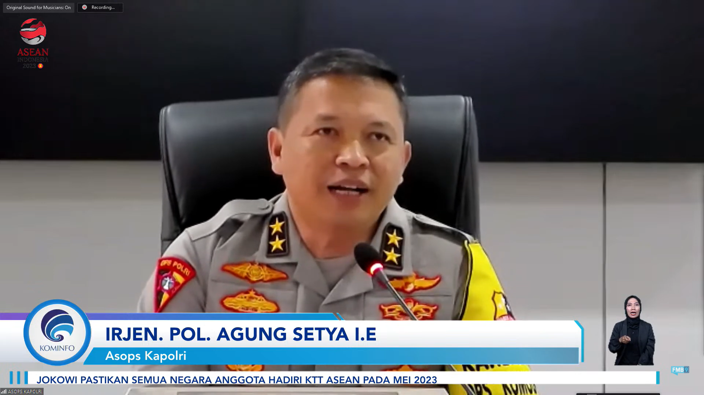

Asisten Operasi Kapolri (Asops) Irjen Pol. Agung Setya Imam Effendy dalam diskusi Forum Merdeka Barat 9 (FMB9) bertajuk “Kesiapan KTT ke- 42 ASEAN 2023 Labuan Bajo” di Jakarta, Jumat (5/5/2023).

